中考数学 | 各类计算题型
【三角函数】专题
【一】如图为某景区五个景点A，B，C，D，E的平面示意图，B，A在C的正东方向，D在C的正北方向，D，E在B的北偏西30°方向上，E在A的西北方向上，C，D相距1000√3m，B在BD的中点处。
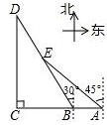

（1）求景点B，E之间的距离；
（2）求景点B，A之间的距离.（结果保留根号）

【二】如图，BC是路边坡角为30°，长为10米的一道斜坡，在坡顶灯杆CD的顶端D处有一探射灯，射出的边缘光线DA和DB与水平路面AB所成的夹角∠DAN和∠DBN分别是37°和60°（图中的点A、B、C、D、M、N均在同一平面内，CM//AN）．
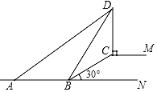

（1）求灯杆CD的高度；
（2）求AB的长度（结果精确到0.1米）．
（参考数据：√3 =1.73．sin37°≈060，cos37°≈0.80，tan37°≈0.75）

【三】小明要测量公园里被湖水隔开的两棵大树A和B之间的距离，他在A处测得大树B在A的北偏西30°方向，他从A处出发向北偏东15°方向走了200米到达C处，测得大树B在C的北偏西60°方向。
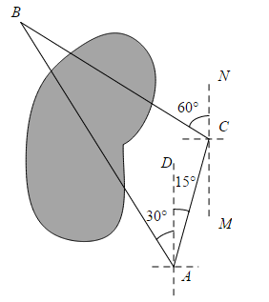

（1）求∠ABC的度数。
（2）求两棵大树A和B之间的距离。（结果精确到1米）
（参考数据：√2=1.414，√3 =1.732，√6=2.449）

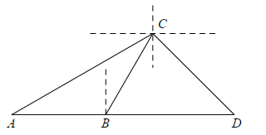
【四】如图，某巡逻艇计划以40海里/时的速度从A处向正东方向的D处航行，出发1.5小时到达B处时，突然接到C处的求救信号，于是巡逻艇立刻以60海里/时的速度向北偏东30°方向的C处航行，到达C处后，测得A处位于C处的南偏西60°方向，解救后巡逻艇又沿南偏东45°方向航行到D处。

（1）求巡逻艇从B处到C处用的时间。
（2）求巡逻艇实际比原计划多航行了多少海里。（结果精确到1海里）
（参考数据：√3≈1.73，√6≈2.45）

【五】“五一”期间，小亮与家人到某旅游风景区登山。他们沿着坡度为5:12的山坡AB向上走了1300米，到达缆车站B处，乘坐缆车到达山顶C处。已知点A、B、C、D在同一平面内，从山脚A处看山顶C处的仰角为30°，缆车行驶路线BC与水平面的夹角为60°，求山高CD。（结果精确到1米，√3≈1.73，√2≈1.414）
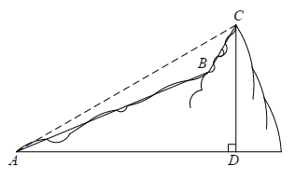
（注：坡度是指坡面的铅直高度与水平宽度的比）

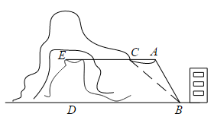
【六】某居民楼紧挨一座山坡AB，经过地质人员勘测，当坡角不超过45°时，可以确保山体不滑坡。如图所示，已知AE//BD，斜坡AB的坡角∠ABD=60°，为防止滑坡，现对山坡进行改造，改造后，斜坡BC与地面BD成45°角，AC=20米，求斜坡BC的长是多少米。（结果精确到0.1米。参考数据：√3≈1.73，√2≈1.414）

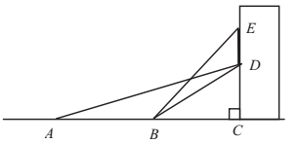
【七】某数学小组开展测量物体高度的实践活动，他们要测量某建筑物的高度.如图所示，他们先在点A测得电子显示屏底端点D的仰角∠DAC=15°，然后向建筑物方向前进10米到达点B，又测得电子显示屏顶端点D的仰角∠EBC=45°，又测得电子显示屏底端点D的仰角∠DBC=30°，（点A，B，C在同一条直线上，且与点D，E在同一平面内，不考虑测角仪器高度）

（1）求此时他们离建筑物的距离BC的长；
（2）求电子显示屏DE的高度.（以上结果用含根号的式子表示）

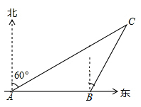
【八】如图,一渔船自西向东追赶鱼群,在A处测得某无名小岛C在北偏东60°方向上,前进2海里到达B点,此时测得无名小岛C在东北方向上.已知无名小岛周围2.5海里内有暗礁,问渔船继续追赶鱼群有无触礁危险?(参考数据:参考数据：√3≈1.732，√2≈1.414）

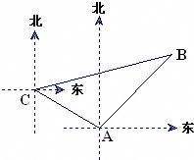
【九】如图,甲,乙两只捕捞船同时从港出海捕鱼.甲船以每小时千米的速度沿西偏北方向前进,乙船以每小时千米的速度沿东北方向前进.甲船航行小时到达处,此时甲船发现渔具丢在乙船上,于是甲船快速(匀速)沿北偏东的方向追赶,结果两船在处相遇. 问：甲船从处追赶上乙船用了多少时间? 甲船追赶乙船的速度是每小时多少千米?

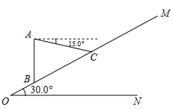
【十】为减少交通事故的发生，我市在很多危险路段设置了电子监控仪.如图，在坡脚为30°的公路BC上方的A处，有一电子监控仪，一辆轿车行驶到C处，在同一平面内，由A处测得C处的轿车的俯角为15°，AB垂直于水平面且AB=10m，轿车由C行驶到B处用了1s，如果该路段限速，车速不允许超过40km/h（约11.1m/s），请你求出该轿车的速度，并判断是否超速行驶（结果精确到0.1m/s，参考数据：√3≈1.732，√2≈1.414）

【十一】张老师利用休息时间组织学生测量山坡上一棵大树CD的高度，如图，山坡与水平面成30°角（即
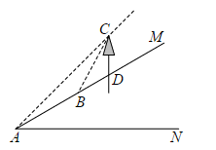
∠MAN=30°），在山坡底部A处测得大树顶端点C的仰角为45°，沿坡面前进20米，到达B处，又测得树顶端点C的仰角为60°（图中各点均在同一平面内），求这棵大树CD的高度（结果精确到0.1米，参考数据：
√3≈1.732）。

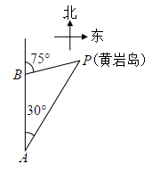
【十二】如图，三沙市一般海监船某天在黄岩岛P附近海域由南向北巡航，某一时刻航行到A处，测得该岛在北偏东30°方向，海监船以20海里/时的速度继续航行，2小时后到达B处，测得该岛在北偏东75°方向，求此时海监船与黄岩岛P的距离BP的长。（参考数据：√2≈1.414，结果精确到0.1）

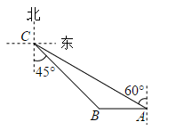
【十三】如图，码头A在码头B的正东方向，两个码头之间的距离为32海里，今有一货船由码头A出发，沿北偏西60°方向航行到小岛C处，此时测得码头B在南偏东45°方向，求码头A与小岛C的距离。（√3≈1.732，结果精确到0.01海里）

